Équations de droite: exercices d'application

Pour tous les exercices, le plan est muni d’un repère orthogonal.

Exercice 1
Tracer la représentation graphique de la fonction affine:

1. $f(x)=2x+1$
2. $f(x)=5−2x$
3. $f(x)=\frac{2}{3}x+\frac{8}{3}$
4. $f(x)=−2x+4$
5. $f(x)=\frac{2}{3}x+\frac{8}{3}$
6. $f(x)=\frac{3}{2}−\frac{1}{2}x$
7. $f(x)=2$

Exercice 2
Déterminer l’équation réduite de la droite passant par A et B dans les cas suivants :
1. A (-1 ; 7) et B (2 ; -6)
2. A (0 ; 5) et B (4 ; 1)
3. A (- 1 ; 5) et B (5 ; 2)
4. A (-1 ; -3) et B (7 ; -1)
5. A ($\frac{5}{2}$ ; -1) et B (-2 ; $\frac{1}{2}$)
6. A ($\frac{1}{3}$ ; 2) et B ($−\frac{1}{3}$ ; 1)
7. A (0 ; -$\sqrt{2}$) et B (1 ; -$\sqrt{2}$)

Exercice 3
Donner l’expression de la fonction affine f dans chacun des cas suivants :
- $f(−2)=1$ et $f(6)=5$
- $f(0)=5$ et $f(4)=1$
- $f(2)=3$ et $f(5)=−1$
- $f(3)=5$ et $f(−5)=0$

Exercice 3 bis

Déterminer graphiquement le coefficient directeur et l’ordonnée à l’origine de ces deux droites.
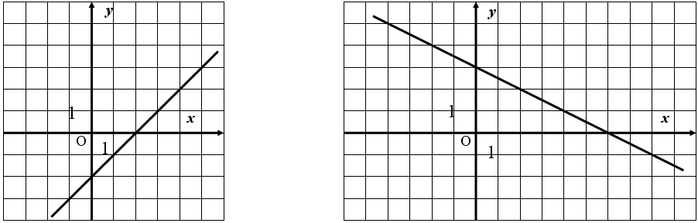
Exercice 4
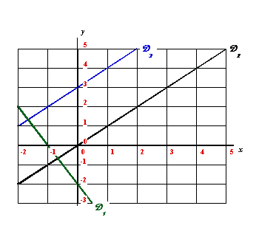
- Donner l’équation générale d’une droite.
- On donne 5 équations de droite :
Droite N°1:
Droite N°2:
Droite N°3:
Droite N°4:
Droite N°5:
Pour chaque équation de droite déterminer :
  - Le coefficient directeur
  - L’ordonnée à l’origine
  - Dire si les fonctions sont croissantes, décroissantes ou constantes. Justifier.
- Parmi ces 5 équations quelle fonction est linéaire ? Justifier votre réponse.
- A partir du graphique ci-dessous déterminer les équations des fonctions représentées. Pour cela on vous propose les 5 équations de droite de la question 2. Justifier toutes vos réponses.

Exercice 5
Dans le repère ci-après, les droites (d) et (d′) sont les représentations graphiques respectives de deux fonctions affines f et g
1.
a) Lire les coordonnées des points A et B
b) D'après la question précédente, compléter :
$f(\text{.}\text{.}\text{.})=$. . . et $f(\text{.}\text{.}\text{.})=$. . .
c) Déterminer l’expression de la fonction f
2.
a) Lire les coordonnées des points C et D
b) D'après la question précédente, compléter :
$g(\text{.}\text{.}\text{.})=$. . . et $g(\text{.}\text{.}\text{.})=$. . .
c) Déterminer l’expression de la fonction g
3. Ecrire les équations des deux droites (d) et (d′)

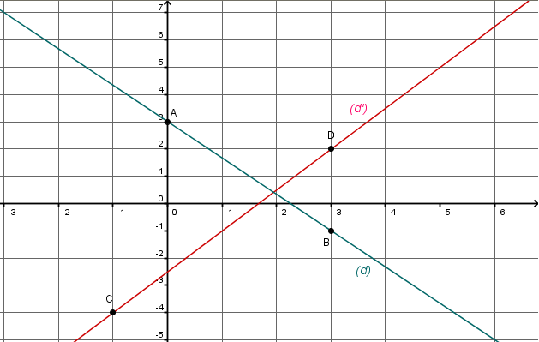

Exercice 6
Une entreprise propose à ses représentants, comme mode de rémunération, un salaire fixe mensuel augmenté d’un pourcentage des ventes effectuées au cours du mois.
Au mois d’Avril un représentant de cette entreprise a reçu un salaire de 1240€ pour un total de ventes de 8000€. Au mois de mai il perçoit 1480€ pour un total de ventes effectuées de 16000€.

- Placer dans un repère orthogonal les points A (8000 ; 1240 ) et B (16000 ;1480).

Échelle :
- axe des abscisses 1cm pour1000,
- axe des ordonnées 1cm pour 100

Tracer la droite ( AB ). Que représente dans le contexte du problème l’intersection de la droite avec l’axe des ordonnées ? Justifier votre réponse.

- Déterminer l’équation de la droite ( AB ). Et en déduire le pourcentage appliqué aux ventes pour calculer une partie de la rémunération.

- Déterminer graphiquement le montant des ventes correspondant à un salaire de 1200€.
- Déterminer graphiquement le salaire correspondant à un montant des ventes de 10000€

Exercice 7

  - Compléter le tableau suivant :
x | 0 | 1 | 2 | 3 | 4
y = 2 x

- Placer graphiquement les points du tableau dans le repère suivant :
Unités : - Abscisses : 2 cm pour 1
- Ordonnées : 1 cm pour 1

- Cette fonction est-elle linéaire ? Justifier votre réponse
- Cette fonction est-elle croissante ou décroissante ? Justifier votre réponse.
- Soit A ( 0 ; 1 ) et B ( 3 ; 4 ). Placer ces points sur le même repère. Déterminer l’équation de cette droite. Tracer la sur le repère. Le coefficient directeur de la droite se détermine par la formule suivante :
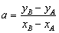
- Déterminer graphiquement le point d’intersection entre la droite d’équation y = 2x et la droite (AB).

Exercice 8

Le marchand de glace a vendu 200 cornets de glace dans sa journée. Un cornet à une boule est vendu 1,20€ et un cornet à deux boules est vendu 1,80€.

La recette d'Arthur s'élève à 312€ pour sa journée
Soit x le nombre de cornets à une boule vendus dans la journée
1. Exprimer en fonction de x le nombre de cornets à deux boules vendus dans la journée
2. Traduire l'énoncé par une équation à une inconnue.
3. Résoudre cette équation pour trouver le nombre de cornets de chaque sorte.
Exercice 9 (Fonctions affines et pourcentages)
Le 1er janvier 2005, une ville comptait 5 000 habitants, dont 950 retraités.
Chaque année, on dénombre 20 retraités en plus, alors que la population de cette ville reste stable.
1.
a)Quel était le pourcentage de retraités dans cette ville le 1er janvier 2005?
b) Quel était le pourcentage de retraités dans cette ville le 1er janvier 2008?
c) On estime que cette évolution va se poursuivre dans les années à venir. Prévoir alors le pourcentage de retraités dans cette ville le 1er janvier 2010.
d) (Question subsidiaire) La population de cette ville semble-t-elle rajeunir ou vieillir?
2.
a)Exprimer en fonction de x le pourcentage f (x) de retraités le 1er janvier 2005+x.
b) Préciser, en le justifiant, le sens de variation de ce pourcentage f (x).

